0804
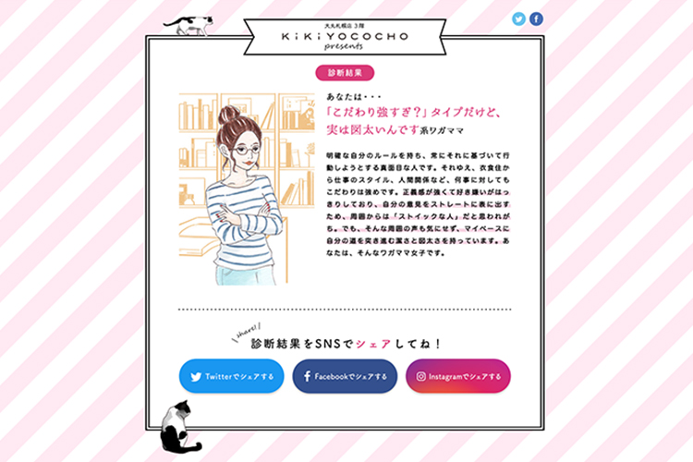

もう試した？KiKiYOCOCHOの公式サイトであなたのワガママタイプを診断！
2018.08.04

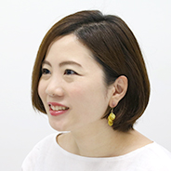
DEPACO エディター
HIDECO

（リード）
大丸札幌店3Fにある「KiKiYOCOCHO(キキヨコチョ)」は、ワガママ女子のためのショップが集まった新感覚ゾーン。"ためせる・みつかる・楽しめる"がコンセプトで、公式サイトでもさまざまな情報を発信しています。特に現在、公開中のスペシャルコンテンツ “あなたのワガママ女子タイプ診断”は、占い感覚で楽しめる！と人気なんですよ。

ワガママを叶える「KiKiYOCOCHO」って？
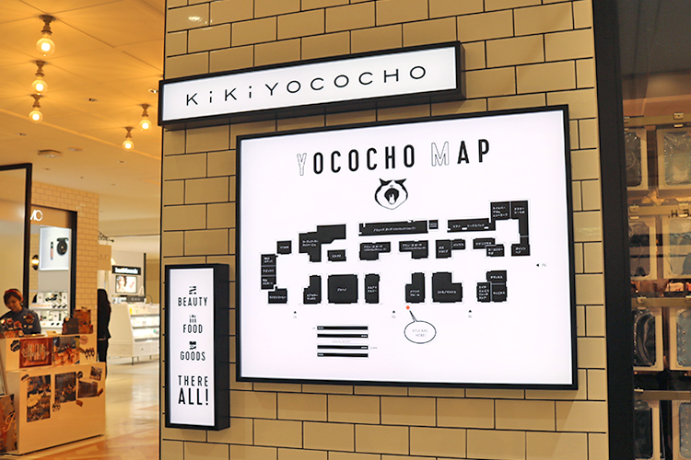

「KiKiYOCOCHO」は美と食と雑貨それぞれのジャンルの25店舗が集まった、大丸札幌店3階の人気ゾーン。気になるものを比べて、試して、こだわりのものを見つけたい！といった女子の願いを叶えてくれる、百貨店にある横丁です。

話題の“ディグラム・ラボ”とコラボした診断コンテンツ。
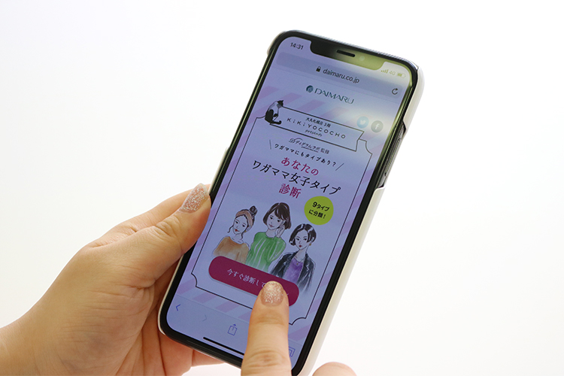

公式サイトの特設ページ“あなたのワガママ女子タイプ診断”は、そんなKiKiYOCOCHOをもっと楽しむためにコンテンツ。科学診断を生み出したディグラム・ラボ監修で、10の質問に答えるだけで、隠れた性格を見抜き、ワガママタイプを判定してくれます♪DEPACOスタッフの中でも当たると評判なんですよ。

ズバリ当たる!?友だちや同僚と盛り上がろう。

診断結果は「〇〇タイプだけど▲▲系ワガママ」というフレーズで、9タイプに分類。女子ならではのツボを押さえた内容になっています。
ちなみに私は、『「こだわり強すぎ？」タイプだけど、実は図太いんです系ワガママ』。導き出された結果は当たっているところもあれば、「そこはちょっと…」と思うところも。友だちや同僚と一緒に試せば、盛り上がること間違いなしです！

おすすめショップもレコメンド♪
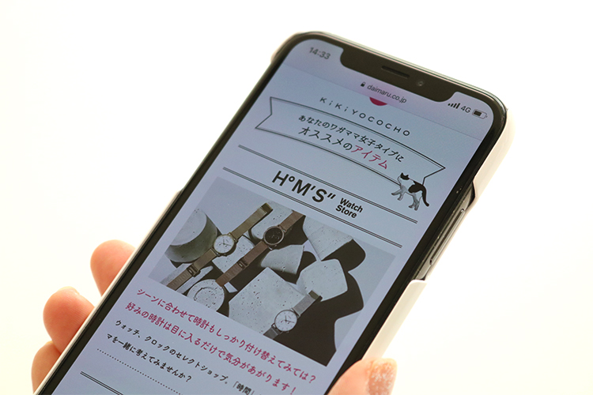

診断結果の最後には、その人に合わせた「KiKiYOCOCHO」のおすすめショップも表示されます。担当スタッフがそれぞれのタイプのために考え抜いたラインアップで、お店を訪ねるきっかけになりそうです。

自分のワガママ女子タイプがわかっちゃうスペシャルコンテンツ♪ぜひチェックしてみてくださいね。

